Приложение
Инструкция по загрузке ежегодных докладов по видам
муниципального контроля в ЕРВК
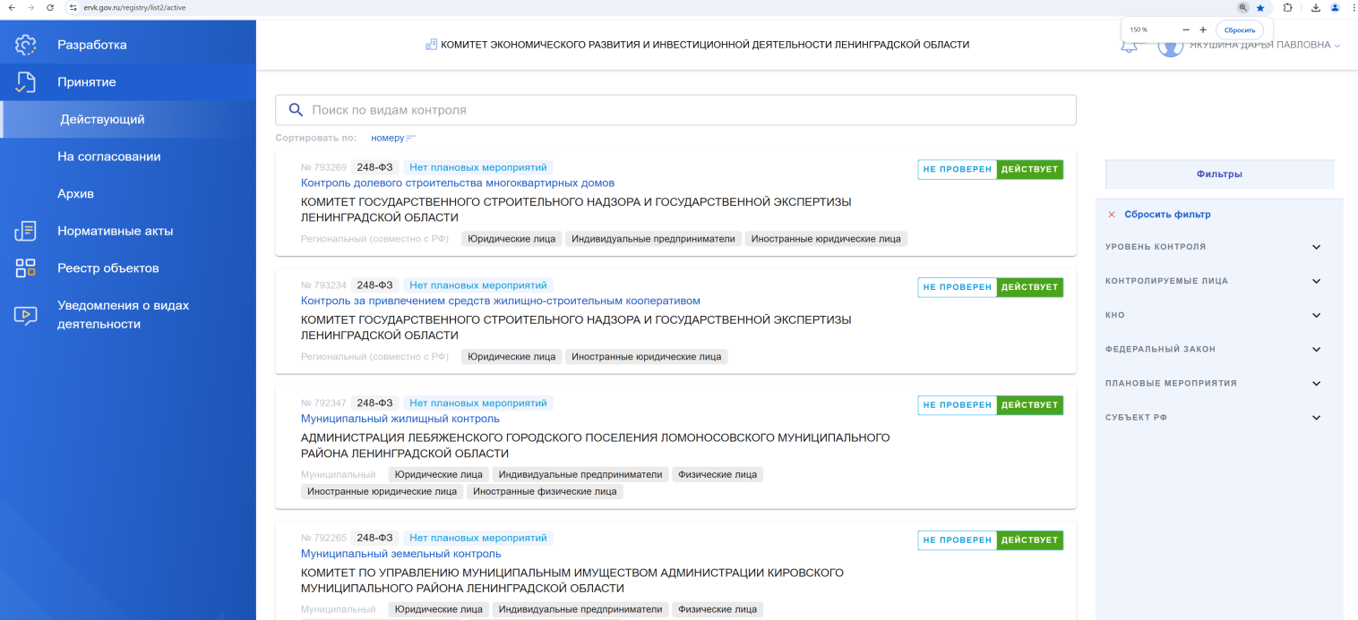
1. Зайти в ЕРВК под ролью «Специалист КНО», во вкладке «Действующий» выбрать карточку вида контроля, по которому требуется загрузить доклад о виде контроля.

2. Во вкладке «Согласование и подписание» нажать кнопку «Внести изменения
в вид контроля».
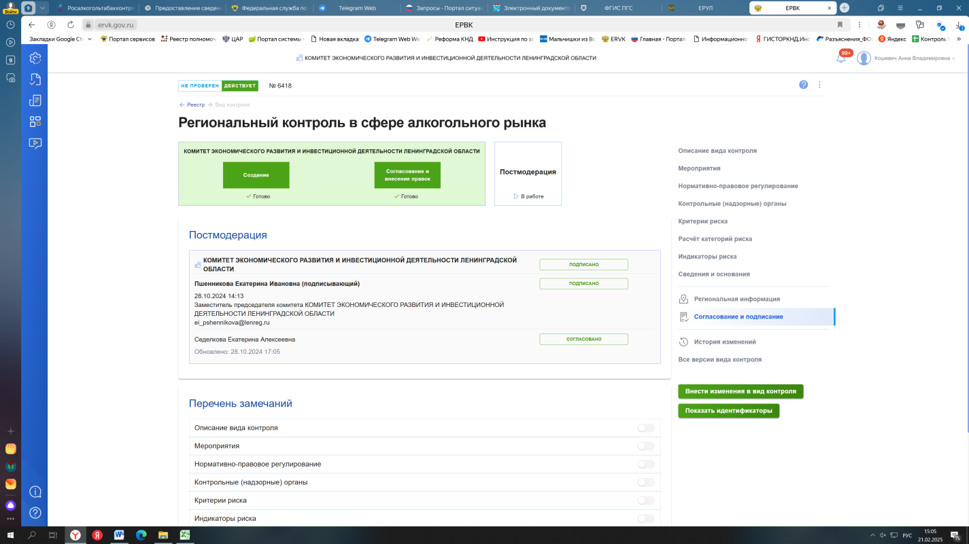

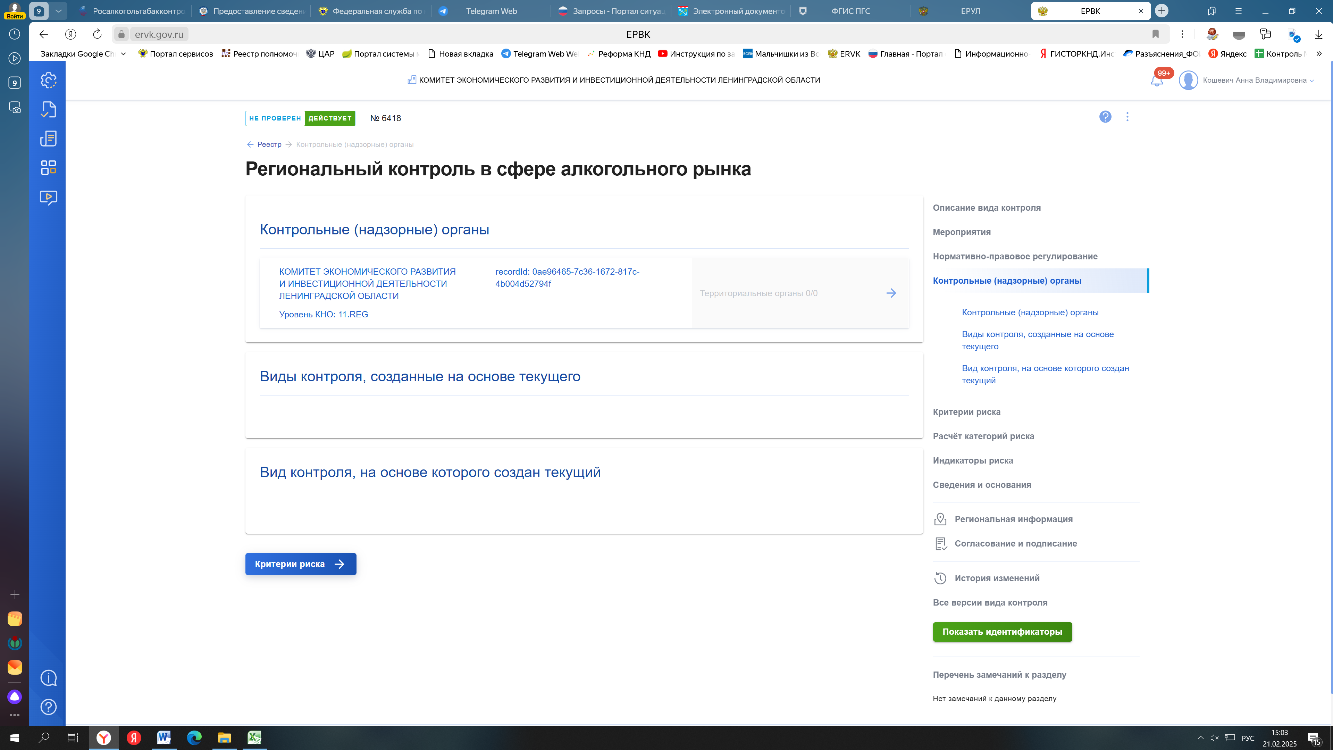3. Перейти во вкладку «Контрольные (надзорные) органы» и нажать стрелку напротив наименования администрации муниципального образования.

4. В открывшейся форме загрузить доклад в раздел «Доклады о государственном контроле (надзоре), муниципальном контроле»
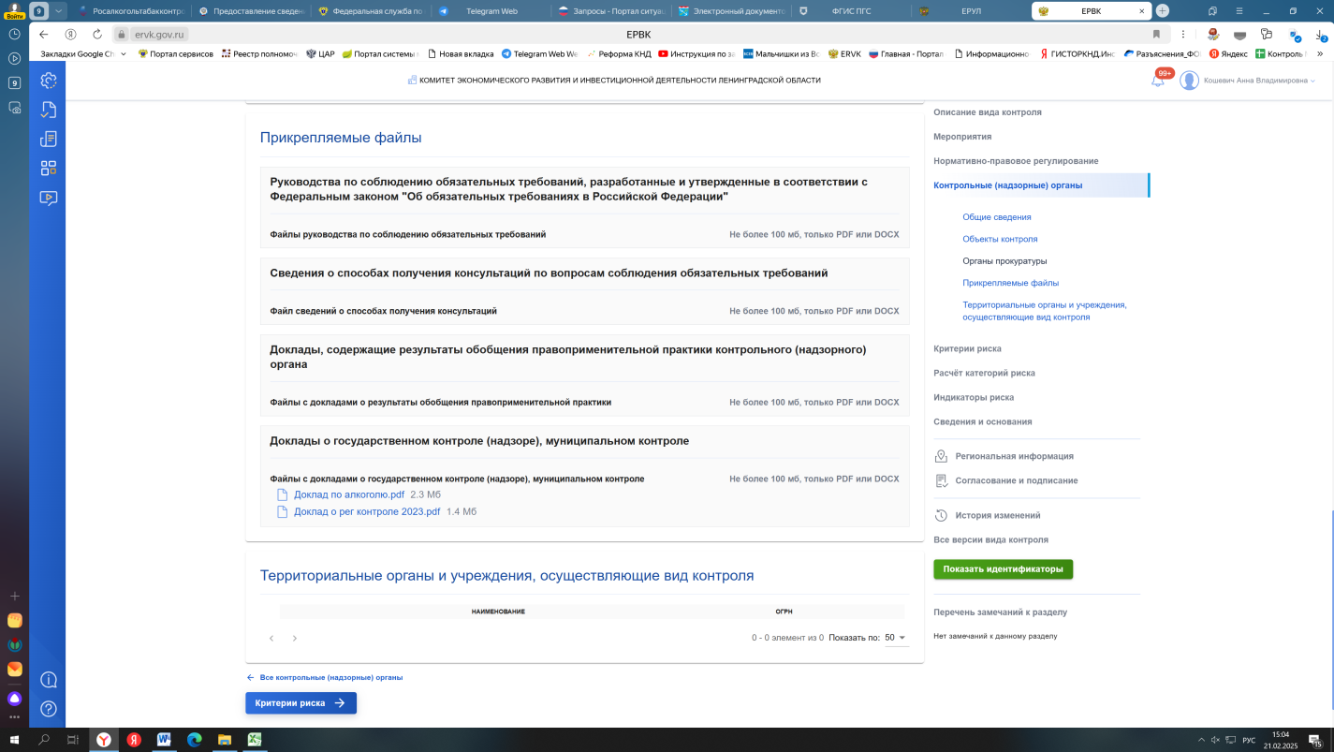
5. Нажать кнопку «Сохранить».
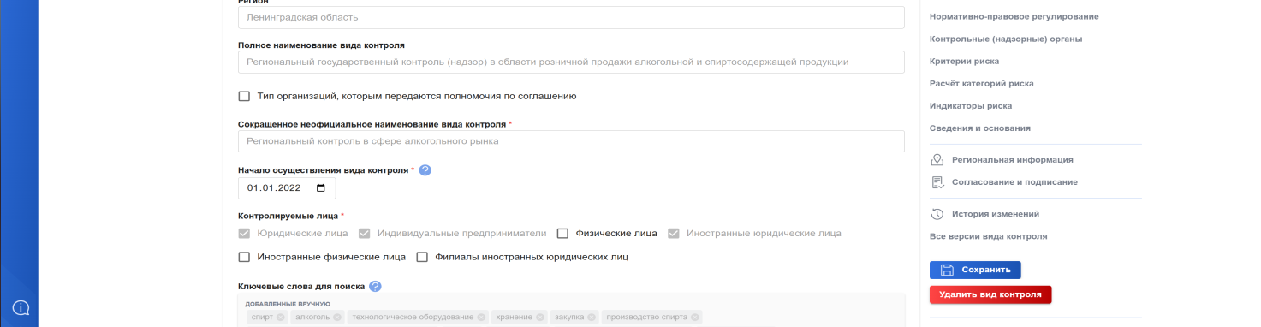

6. Перейти во вкладку «Согласование и подписание» и запустить согласование, выбрав лицо, ответственное за согласование и лицо, ответственное за подписание, после чего нажать кнопку «Проверить и запустить согласование».
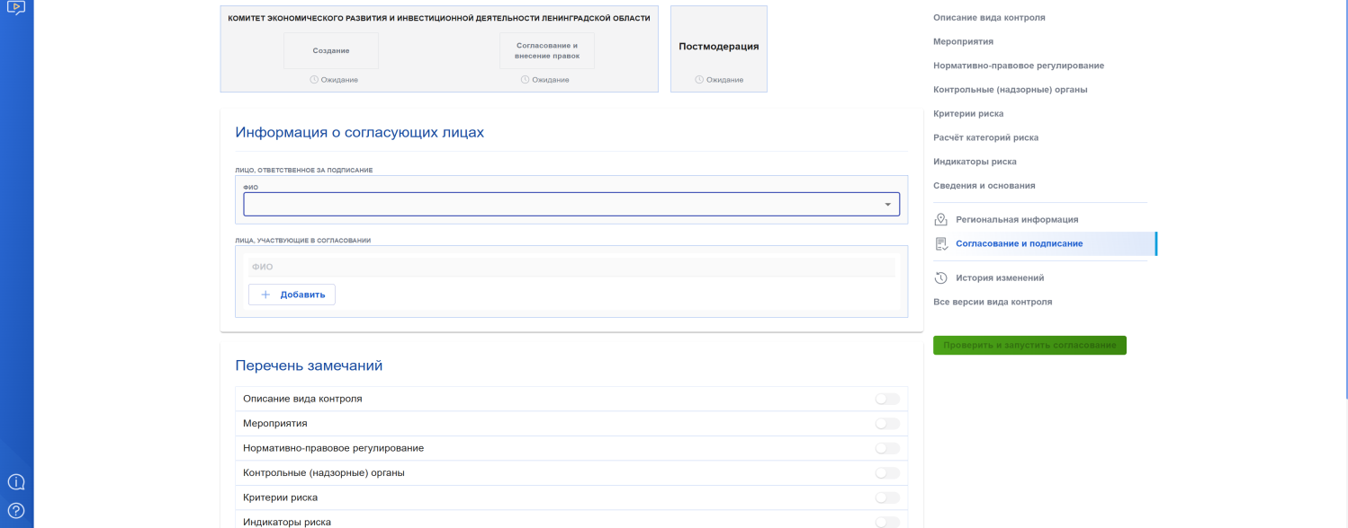
7. Зайти в ЕРВК под ролью «Руководитель КНО», перейти во вкладку «На согласовании» и подписать карточку вида контроля.
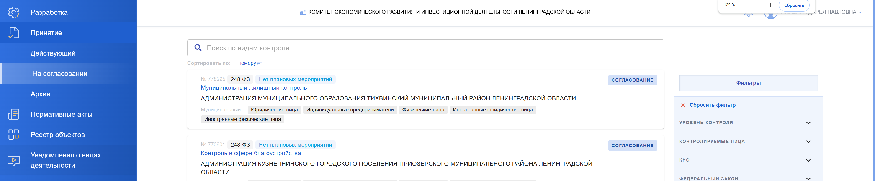

8. После подписания у карточки появится новый slug (6 цифр в адресной строке), который необходимо внести в форму системы monitoring.gov.ru.
